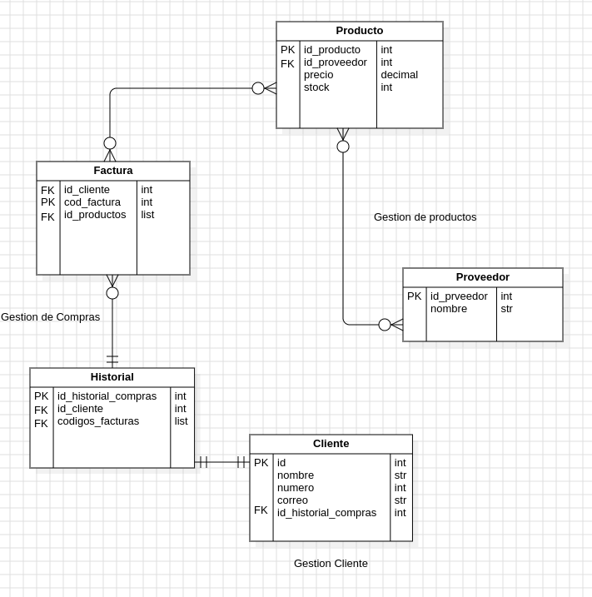
Docuemento examen Introduccion al back end
Esta es la Gestión que he realizado, Donde un cliente cuenta con un único historial el cual se le puede hacer un análisis en las compras que ha realizado , El historial cuenta con la id del cliente y los códigos de las facturas, muchas facturas pueden estar en un mismo historial, esa seria la gestión de compras, en la sección de factura producto y proveedor podemos ver que pueden haber muchos productos en una factura y un producto en muchas facturas como el proveedor, el proveedor puede vender muchos productos y un producto lo pueden tener muchos proveedores , con eso concluye la gestión de productos.
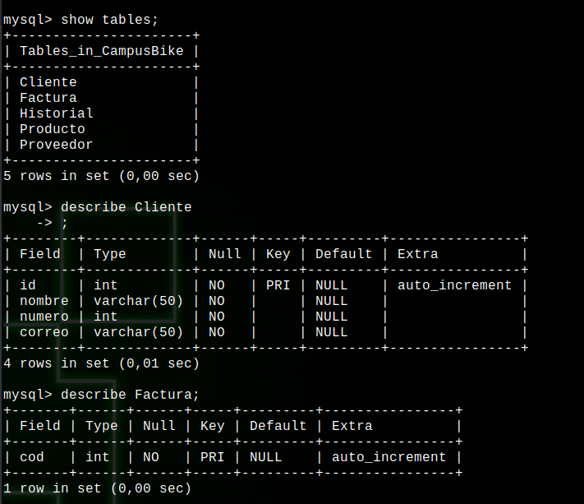

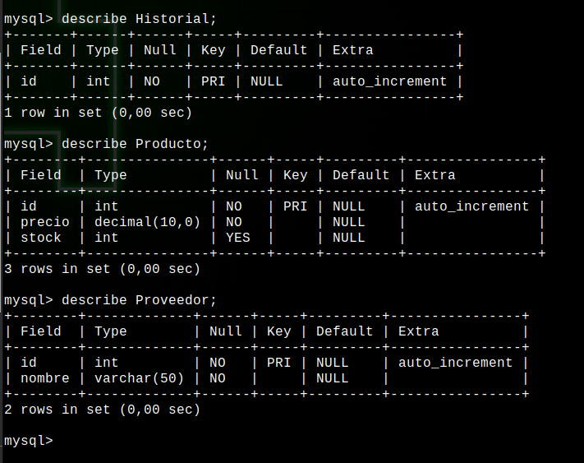
Asi quedaria en el MYSQL solo faltaria poner las FK, lamento que se me haya olvidado la sintaxis para poner la FK

